24 maja 2021 r.

Rzut oka na nowego Caddy z Poznania i jego panoramiczny szklany dach
- Duży szklany dach o powierzchni 1,419 m²
- Powłoka Low-E zapewnia przyjemne samopoczucie we wnętrzu pojazdu
- Ograniczone używanie klimatyzacji w samochodzie
- Technologia Low-E funkcjonuje idealnie zarówno w upale,
jak i w chłodzie
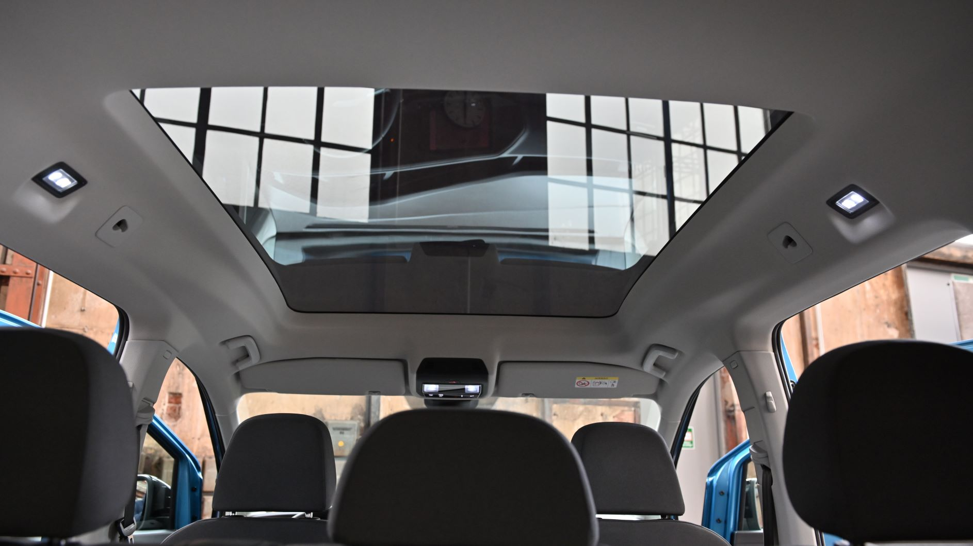
Poznań, 24 maja 2021 r. Jedną
z najbardziej widocznych
i wyróżniających cech nowego, produkowanego wyłącznie
w fabryce w Poznaniu Volkswagena Caddy, jest bez wątpienia duży, panoramiczny szklany dach. Rozwiązanie to jest dostępne opcjonalnie w wersjach osobowych piątej generacji Caddy. W edycji specjalnej "Move", przygotowanej specjalnie
w związku z wejściem nowego modelu na rynek, panoramiczny szklany dach jest elementem wyposażenia standardowego. Konstrukcja szklanego dachu zapewnia dobrą widoczność na zewnątrz, a jednocześnie zmniejsza niepotrzebne, dodatkowe zużycie paliwa. Specjalna powłoka umożliwia optymalne zarządzanie temperaturą wnętrza i sprawia, że nie ma już potrzeby stosowania żadnych rolet dachowych.
„Panoramiczny szklany dach, to dla serii Caddy zupełnie nowe rozwiązanie. Pojawia się w Caddy 5 po raz pierwszy w historii tego modelu. Stąd, podczas przebudowy zakładu Volkswagen Poznań pod potrzeby produkcji nowego Caddy, od podstaw stworzyliśmy również w pełni zautomatyzowane stanowisko montażowe” – mówi Dietmar Mnich, prezes zarządu Volkswagen Poznań.
Stały szklany dach panoramiczny ma w porównaniu z otwieranymi, przesuwnymi szyberdachami co najmniej dwie zalety: po pierwsze zapewnia większą powierzchnię przez którą pasażerowie mogą oglądać niebo ponad nimi. Ponad 1,4 metra kwadratowego całkowitej powierzchni szklanej dachu, od wewnętrznej strony daje ponad jeden metr kwadratowy
(1,011 m²) powierzchni, przez którą można spoglądać. Widoku nie ograniczają nam żadne elementy mechaniczne. Po drugie: otwieranie okien lub szyberdachu podczas jazdy zawsze zwiększa zużycie paliwa, powoduje zawirowania powietrza, a tym samym podnosi współczynnik oporu powietrza (cW). Z samochodu uchodzi temperatura wytworzona przez układ klimatyzacji - klimatyzacja musi pracować wtedy intensywniej, co również zwiększa zużycie paliwa. Dodatkowo dochodzi do niekontrolowanej wymiany powietrza, co pociąga za sobą niepożądane skutki, takie jak przedostawanie się do wnętrza pojazdu owadów lub substancji wywołujących alergie – pyłków i kurzu.
Materiałem, z którego wykonano panoramiczny dach szklany nowego Caddy jest kompozycja o grubości około 5 milimetrów składająca się z warstw laminowanego szkła bezpiecznego LSG (ang. laminated safety glass)
z membraną pomiędzy szybami (2,1/0,76/2,1 mm). Pod względem budowy
i wykorzystanej technologii, można więc ją śmiało porównać z budową szyby przedniej. Szyba przednia z LSG składa się bowiem z dwóch cienkich tafli szkła, połączonych odporną na rozdarcie, rozciągliwą warstwą materiału syntetycznego.
W dużym panoramicznym szklanym dachu nowego Caddy, marka Volkswagen Samochody Dostawcze zastosowała też powłokę Low-E, która jest bardziej efektywna niż pojedyncze szkło izolowane termicznie. Low-E to skrót od "low emissivity" (niska emisyjność). To określenie kompozycji szklanej, na którą dodatkowo nakłada się cienką warstwę tlenku przewodzącego. Powłoka ta zmniejsza emisyjność szkła oraz służy jako warstwa izolacji termicznej i osłona przeciwsłoneczna. Im niższa emisyjność powłoki, tym bardziej efektywna jest struktura szkła w odniesieniu do izolacji termicznej. Zapewnia ona przepuszczalność światła słonecznego, jednocześnie skutecznie obniżając emisyjność powierzchni szkła.
Odporna na rozdarcia, rozciągliwa warstwa materiału syntetycznego stosowana w panoramicznym dachu szklanym nowego Caddy zrobiona jest
z PVB. PVB to skrót od nazwy poliwinylobutyral. PVB – jako termotopliwy klej - jest stosowany głównie jako przekładki do bezpiecznego szkła laminowanego. Ponadto zabarwienie warstwy PVB w kompozytach szkła tworzy tzw. wartość TL (TL = jednostka przepuszczalności światła, potocznie mówiąc absorpcji/odbicia światła), tzn. wskazuje ile światła przedostaje się przez szkło do wnętrza i odwrotnie, ile zostaje odbite/pochłonięte.
W przypadku szklanego panoramicznego dachu nowego Caddy, wartość ta jest znacznie niższa od wartości TL dla szyb bocznych, która wynosi 26%. Szkło o wartości TL równej 26% oznacza, że "tylko" 74% światła widzialnego zostaje odbite/pochłonięte. Przepuszczalność światła panoramicznego szklanego dachu nowego Caddy osiąga wartość TL równą 5%, co oznacza, że 95% światła zostaje odbite lub pochłonięte przez skład szkła.
Powłoka Low-E panoramicznego szklanego dachu nowego Caddy ma wiele zalet: z jednej strony zmniejsza straty ciepła z wnętrza pojazdu przy niskich temperaturach, tzn. zmniejsza efekt "zimnej głowy" u osób znajdujących się w pojeździe. Dzięki odbiciu promieniowania cieplnego przez warstwę Low-E, system ogrzewania pojazdu działa sprawniej, a jego wnętrze może zostać szybciej ogrzane. Z drugiej strony, gdy na zewnątrz panują wysokie temperatury i świeci słońce, mniej ciepła dostaje się do wnętrza pojazdu. Dzięki odbijaniu promieniowania cieplnego przez warstwę funkcyjną dachu
i mniejszemu nagrzewaniu się wnętrza pojazdu od promieni słonecznych, zmniejsza się efekt "grzania w głowę" osób znajdujących się w pojeździe. Ma to bez wątpienia znaczenie dla bezpieczeństwa, ponieważ powoduje wolniejszą utratę wody z organizmu, która z kolei prowadzić może do oznak zmęczenia, np. do obniżenia koncentracji.
Podsumowując: panoramiczny szklany dach w nowym Caddy odbija wyraźnie więcej światła słonecznego i zatrzymuje więcej ciepła wewnątrz pojazdu przy niskich temperaturach zewnętrznych, a tym samym chroni wszystkich pasażerów zarówno przed gorącem, jak i przed zimnem. Dzięki powłokom Low-E można znacznie ograniczyć używanie klimatyzacji
w pojeździe. Technologia Low-E sprawdza się więc zarówno w gorących, jak i zimnych warunkach klimatycznych. Zapewnia przy tym poczucie wolności
i wspaniały widok na niebo.
Dodać również należy, że panoramiczny szklany dach Caddy redukuje potencjalne efekty oślepiania pasażerów w pełnym słońcu. Dzięki takiemu zoptymalizowanemu zarządzaniu światłem i temperaturą, nie było tu potrzeby montowania żadnej dodatkowej rolety. Bez niej jest więcej miejsca nad głową i wzrasta poczucie przestronności pojazdu. Dodatkowo, mniejsza liczba ruchomych części obniża masę dachu.
Szklany dach produkowanej wyłącznie w Poznaniu piątej generacji Caddy, dzięki swoim rozmiarom (1386 mm długości x 1028 mm szerokości) sięga aż do trzeciego rzędu foteli - i to zarówno w wersji standardowej Caddy,
jak i w wersji Maxi z wydłużonym rozstawem osi.
Nowy Caddy - wielozadaniowy samochód marki Volkswagen Samochody Dostawcze, bazuje na modułowej platformie dla pojazdów z silnikiem montowanym poprzecznie (MQB), stosowanej również w Golfie. Oprócz panoramicznego szklanego dachu, w nowym Caddy zastosowano wiele innych nowoczesnych rozwiązań technicznych, dzięki którym jest on jeszcze bardziej praktyczny, wydajny i doskonały.
Krótki film przedstawiający proces montażu panoramicznego szklanego dachu Caddy w fabryce Volkswagen Poznań zobaczyć można tutaj.
Informacje, zdjęcia, materiały video, a nawet muzykę powiązaną z nowym Volkswagenem Caddy, pobrać można ze strony vwcaddy2020.de.

